Муниципальное бюджетное общеобразовательное учреждение средняя общеобразовательная школа № 2 города Тихорецка муниципального образования Тихорецкий район имени полного кавалера Ордена Славы Василия Семеновича Шахрая

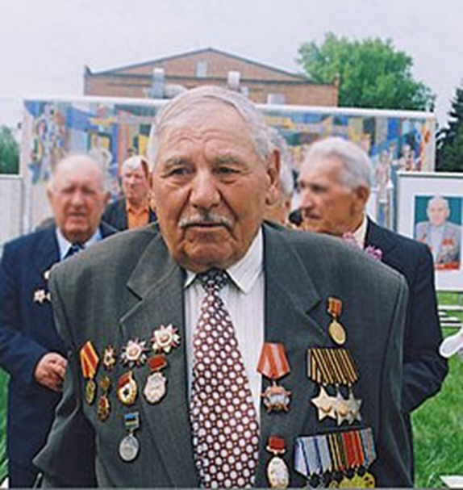

Василий Семёнович Шахрай
(1923—2007) — участник Великой Отечественной войны, полный кавалер Ордена Славы, Ветеран труда, Почётный гражданин города Тихорецка.

Биография
Родился 16 июня 1923 года в селе Кредиковке (ныне Акжар) Новороссийского района Актюбинской области Казахской ССР в обычной крестьянской семье. Украинец.
Окончил 8 классов школы и ремесленное училище. После этого работал на Актюбинском химическом комбинате.

Великая Отечественная война
В ноябре 1942 года был призван в Армию и направлен в Астраханское военное училище.
На фронте - с июля 1943 года (Западный фронт). Член ВЛКСМ с 1943 года.
Приказом по 26 ап. 63-й стр.дивизии разведчик 1-го дивизиона 26-го артиллерийского полка 63-й Витебской фстрелковой дивизии 5-я Армия рядовой Шахрай награждён медалью "За отвагу " за то, что он 15 сентября 1943 года во время прорыва сильно укрепленной обороны противника в районе дер.Большое Тишово, находясь в передовых частях пехоты и ведя разведку, обнаружил 3 станковых пулемета.1 минометную батарею,1 орудие ПТО и 1 тяжелый танк, благодаря чему все обнаруженные цели были уничтожены или подавлены.
Приказом по 26 ап. 63-й стр.дивизии №: 4/н от: 25.03.1944 года разведчик штабной батареи 26-го артиллерийского полка 63-й Витебской стрелковой дивизии 5-я Армия ефрейтор Шахрай награждён медалью "За отвагу " за то, что находясь на НП, выявил 2 артбатареи и 2 минометных батареи, 3 пулемета, 1 НП,7 повозок, 2 орудия и скопления пехоты противника, благодаря чему все цели были уничтожены.
Приказом по 72-му стр.корпусу №: 38/н от: 26.08.1944 года разведчик штабной батареи 26-го артиллерийского полка 63-й Витебской стрелковой дивизии 5-я Армия 3-й Белорусский фронт ефрейтор Шахрай награждён орденом Отечественной войны 2-й степени за обнаружение во время прорыва обороны противника на рубеже Языково-Заворотье обнаружил 11 огневых точек, 2 минометных и 1 артбатарею, и за то, что 26.04.1944 года первым переправился через реку Обоянь и уничтожил расчет немецкого орудия, чем обеспечил занятие укрепленных рубежей противника на западном берегу реки.
Приказом по 68 стр.дивизии 5-й армии №: 74 от: 10.09.1944 года разведчик штабной батареи 26-го артиллерийского полка 63-й Витебской стрелковой дивизии 5-я Армия 3-й Белорусский фронт ефрейтор Шахрай награждён орденом Славы 3-й степени за то, что во время прорыва обороны противника возле деревни Домброво обнаружил 2 артбатареи, 3 минометных батареи, 2 орудия ПТО, 2 НП,7 пулеметных точек противника и 1 ДЗОТ, а также за то, что во время боев за г.Каунас выявил 2 пулемётных точки и 1 орудия, которые были уничтожены огнем батареи, и во время штурма г. Каунас вместе с передовыми пехотными частями одним из первых ворвался в город. В результате решительных действий контратака была сорвана, противник отступил на прежнее местоположение.
С 1944 по 1945 год прошёл с боями от Орши (Белоруссия) до Германии.
Приказом ВС 5 армии №: 3/н от: 08.01.1945 года разведчик 26-го Краснознаменного артиллерийского полка 63-й Витебской Краснознаменной стрелковой дивизии 5-я Армия 3-й Белорусский фронт ефрейтор Шахрай награждён орденом Славы 2-й степени за срыв немецкой контратаки и уничтожение огнем своего автомата 12 солдат противника.
Указом Президиума ВС СССР от: 15.04.1945 года старший разведчик 26-го артиллерийского полка 63-й стрелковой дивизии 5-я Армия 3-й Белорусский фронт ефрейтор Шахрай награждён орденом Славы 1-й степени, стал полным кавалером ордена Славы, за обнаружение в период боев в Восточной Пруссии 3 арт - и 4 минометных батарей, 4 орудий ПГО, 3 крупнокалиберных пулеметов, 2 НП противника и взятие во время боя в фольварке Хольштецт 5 пленных, уничтожив остальной гарнизон фольварка гранатами.
Незадолго до окончания войны был тяжело ранен. День Победы встретил в госпитале. В октябре 1945 года выписался из госпиталя и демобилизовался.

Послевоенное время
После демобилизации Василий Семёнович приехал на Кубань. Работал на Тихорецком сыркомбинате с 1946 года по 1964 год. С 1964 по 1980 год работал в Тихорецком рефрижераторном вагонном депо в цехе эксплуатации начальником рефрижераторной секции. За время работы подготовил более 30 механиков и начальников поездов.
Признан почетным гражданином города Тихорецка.
В 1985 году награждён орденом Отечественной войны 1-й степени. Умер 19 февраля 2007 года. Похоронен в Тихорецке.

Семья
Последнее время проживал у дочери Телегиной Ирины Васильевны. Имеет ещё трех дочерей - Наталью Васильевну, Ольгу Васильевну и Ирину Васильевну.

город Тихорецк
муниципальное бюджетное общеобразовательное учреждение средняя образовательная школа № 2 города Тихорецка муниципального образования Тихорецкий район
имени полного кавалера Ордена Славы Василия Семеновича Шахрая
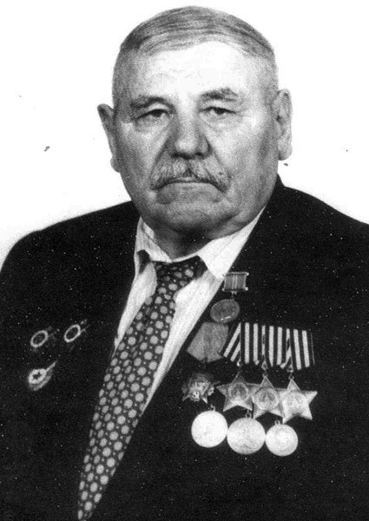
В школе 39 классов и 954 обучающихся. Дата присвоения имени Героя - 24.04.2019 года.
Обоснование выбранного МБОУ СОШ № 2 г. Тихорецка имени Героя: Шахрай В.С. участник Великой Отечественной войны, полный кавалер Ордена Славы, Ветеран
труда и Почётный гражданин города Тихорецка.
В ноябре 1942 года был призван в Армию и направлен в Астраханское военное училище. На фронте - с июля 1943 г.(Западный фронт).Член ВЛКСМ с 1943 года. Приказом по 26 ап. 63-й стр.дивизии Шахрай В.С. награждён медалью "За отвагу " .Приказом по 26 ап. 63-й стр.дивизии №: 4/н от: 25.03.1944 г. награждён медалью "За отвагу " Приказом по 72-му стр.корпусу №: 38/н от: 26.08.1944 г. награждён орденом Отечественной войны 2-й степени. Приказом по 68 стр.дивизии 5-й армии №: 74 от: 10.09.1944 г. награждён орденом Славы 3-й степени. С 1944 по 1945 год прошёл с боями от Орши (Белоруссия) до Германии. Приказом ВС 5 армии №: 3/н от: 08.01.1945 г. награждён орденом Славы 2-й степени. Указом Президиума ВС СССР от: 15.04.1945 г. награждён орденом Славы 1-й степени, стал полным кавалером ордена Славы. После демобилизации Василий Семёнович приехал на Кубань. Признан почетным гражданином г.Тихорецка. В 1985 г. награждён орденом Отечественной войны 1-й степени.

